1.apk的下载地址：http://cornelia.com.cn/demo.apk(最快捷的方法就是在手机浏览器打开链接，然后下载安装)
2.后台地址：http://cornelia.com.cn/admin/ 用户名：admin，密码：admin，可以在后台进行管理和设置,保存后app的内容刷新后也会更新
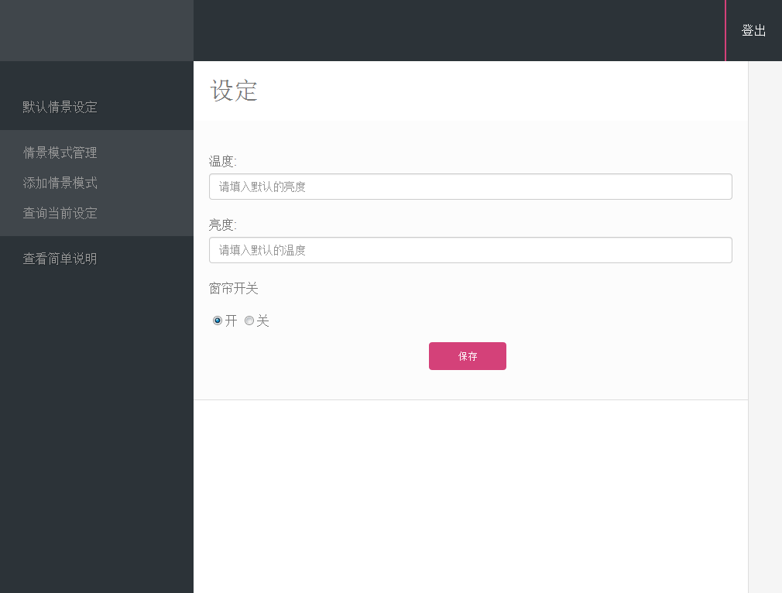

- app使用,比较简单(左拉可显示快捷导航栏,右拉显示版本)
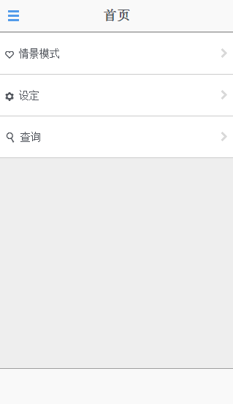
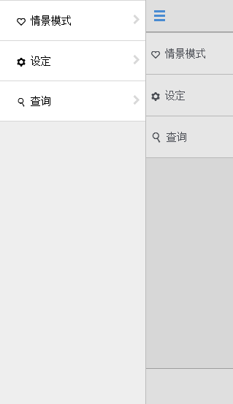

-3.1.点击情景模式显示所有的模式,点击<添加情景模式>可以添加模式,点击模式名可以查看模式的数据
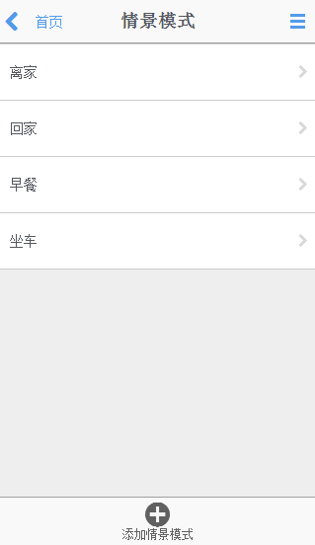
-3.2.点击<选择此模式>可以使用此模式,在首页的<查询>可以查询的到,点击<删除此模式>可以删除模式,
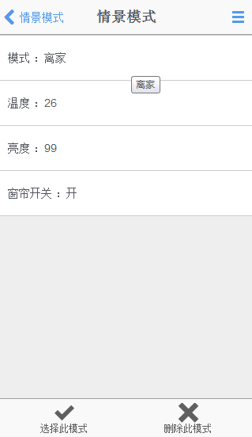
-3.3.点击<设定>可以设定默认的温度,亮度和开关,设定完成后,会自动选择这个默认模式,
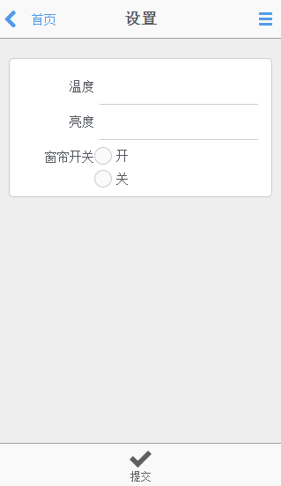
-3.4.查询,点击<刷新>可刷新数据
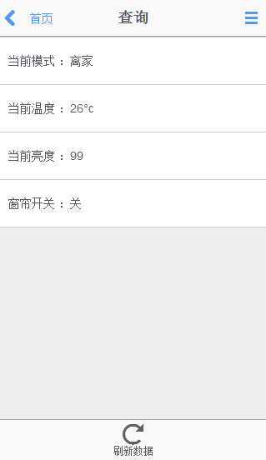

- 主要事项:
- 使用php+mysql, 如果需要把服务器搭建在MAC OS上的话要安装MYSQL , 具体要怎么设置, 可以百度, 或者问我都ok, 目前服务器搭建在我的服务器上, 如果你嫌麻烦不想搭在MAC OS上, 可以直接用我的服务器
- 尽量使用WIFI,会比较
- 测试机用的是Android4.0和4.2
- 有什么问题可以随时邮件联系我

